预试产品介绍

目录
1. 产品概述 3
2. 预试简介 3
2.1. 预防性试验的目的 3
2.2. 预防性试验的分类 3
2.3. 电气预防性试验检测项目 3
2.4. 预防性试验的流程 3
2.5. 预试作业流程图 4
2.6. 预试专用工具 4
➢ 电容表 4
➢ 数字万用表 4
➢ 高压开关测试仪 4
➢ 继保调试系统 4
➢ 直流高压发生器 4
➢ 高压兆欧表 5
➢ 自动抗干扰接地网电阻测试仪 5
➢ 试验变压器 5
➢ 直流电阻测试仪 5
➢ 回路电阻测试仪 5
➢ 继保调试系统 5
➢ 变压器直流电阻测试仪 5
➢ 工程车 5
3. 公司能力介绍 5
3.1. 资质能力 5
3.2. 人才队伍 5
3.3. 技术能力 6
3.4. 服务经验 6
4. 产品优势 6
4.1. 品牌价值 6
4.2. 服务价值 7
4.3. 行业价值 7
5. 售后服务承诺 7
6. 产品标准 7

- 产品概述
预试即电气设备预防性试验（包括高压试验和继保试验），预试是为了发现设备运行中存在的安全隐患，预防发生事故或设备损坏，对设备进行的检查、试验或监测，也包括取油样或气样进行的试验。
- 预试简介
  - 预防性试验的目的
预防性试验能够保证电力设备安全、可靠、经济地运行。能够准确地诊断出电力设备的运行状况，能及早地发现运行设备所存在的问题，防患于未然。通过对电力设备的“体检”，预防发生电力设备损坏或严重事故。
- 预防性试验是电力设备安全运行的保证。
- 预防性试验是电力设备设备分类管理、可靠运行的前提。
- 预防性试验为电力设备检修、更换，提高经济效益提供科学依据。
  - 预防性试验的分类
- 定期试验：这是为了及时发现设备潜在的缺陷或隐患，每隔一定时间对设备定期进行的试验。
- 大修试验：指大修时或大修后做的检查试验项目。
- 查明故障试验：指定期试验或大修试验时，发现试验结果有以为或异常需要进一步查明故障或确定故障位置时进行的试验。
- 预知性试验：为了检定设备绝缘的寿命，搞清被试设备的绝缘是否还能继续使用一段时间，或者是否需要在近期安排更换而进行的试验。
  - 电气预防性试验检测项目

电容柜、母线、避雷器、高压断路器、高低压开关柜、高压断路器、接地电阻、送配电设备保护装置、继电保护、电力变压器、电力电缆、断路器、电容器
  - 预防性试验的流程
    - 预防性试验流程
- 业务助理根据客户需求下发电气试验任务书（包括需检测设备名称、检车时间、地点）。
- 根据约定时间到达客户处，并根据客户实际情况进行停电。
- 对于需检测的电气设备进行铭牌登记，以便后续的检测信息对应。
- 进行设备检测试验，并对最终检测结果进行判断，如与以往检测结果无偏差，则认定检测结果合格，如检测结果异样，则需进行重复试验，如结果仍与以往不同，则认定检测结果不合格。
- 3个工作日内出具相关的电气试验检测报告结果。
  - 预试作业流程图
提前进场熟悉环境
工作前准备

预试作业流程

工作票办理
站班会
检查核实安全措施，试验作业
恢复安全措施，结束作业
总结会

  - 预试专用工具
- 电容表
- 数字万用表
- 高压开关（特性）测试仪
- 三相继保测试仪
- 直流高压发生器
- 高压兆欧表
- 自动抗干扰接地网电阻测试仪
- 试验变压器
- 直流电阻测试仪
- 回路电阻测试仪
- 变比测试仪
- 伏安特性测试仪
- 高压兆欧表
- 变压器直流电阻测试仪
- 工程车
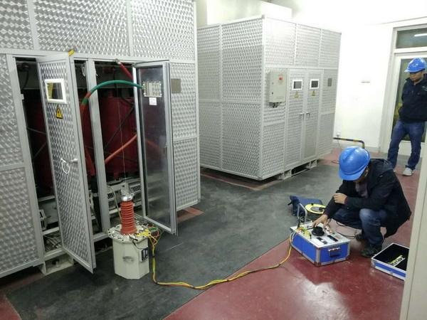
  - 施工现场图

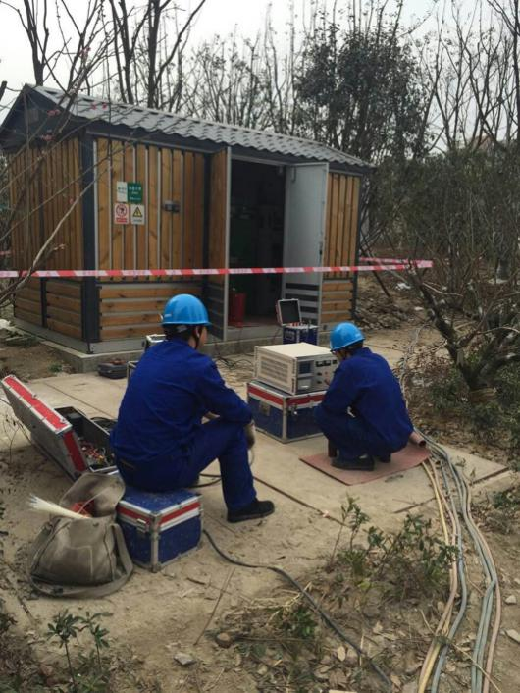
- 公司能力介绍
  - 资质能力
公司具备承装（修、试）电力设施四级资质，及输变电三级资质，可提供35kV及以下配电工程安装及调试业务。
  - 人才队伍
新能量目前在职员工170多名，其中电力专业技术人员近140名。工程、运维、抢修共配备汽柴油车19辆，新能源车4辆，电动自行车近20辆。所有人员及车辆，均以分站形式，分布在杭州市各个城区及周边县市，东起绍兴柯桥，西至五常，南起湘湖景区，北达良渚新城。已形成了以公司为中心，以各个分站为卫星站的服务网络。
  - 技术能力
公司配置了完整的预防性试验检测设备、电力安全工器具检测设备，及FLUKE红外热成像仪等专业电力安全检测设备，可以向用户提供电气设备预防性试验服务、安全工器具检测服务、建筑安全检查服务等周边电力服务。
公司自主研发的TRMS系统，共获得了5项国家发明专利，12项实用新型专利及49项软件著作权。
  - 服务经验

新能量已经为国网浙江省电力公司、国网杭州市电力公司、国网宁波市电力公司、南网广州市电力公司、浙江省人民大会堂、杭州萧山国际机场、杭州地铁、宁波地铁、华润集团、华为集团、银泰百货、上海同济医院、扬子江药业集团等数千家企业提供专业化电力运维服务。
- 产品优势
  - 品牌价值
- “新能量”是国内知名的电力服务品牌，以“让天下的电力服务更安全、更便捷、更经济”为愿景，已为国网浙江省电力公司、浙江省人民大会堂、杭州萧山国际机场、华润集团、华为集团、银泰百货、上海同济医院、扬子江药业集团等数千家企业提供BES服务，赢得了客户的赞誉。
- 是专业化、智能化的电力运维公司，是国家高新技术企业，是浙江省节能服务公司。
- 公司具备专业化的变配电房运维、试验、电力设备商售后服务委托、电网抢修、配电工程施工能力，拥有国家能源局颁发的承装（修、试）类许可证书，以及专业化的服务标准。
- 拥有配电房智能监测和控制等5项国家发明专利。通过配电房运行状态监测，实现智能化的故障报警、异常预警，以及就近的e电工快速响应的现代服务，为客户带来安全、便捷、经济的核心价值。延展此项技术可以建立企业能管中心，为企业科学用能搭建智能管控平台。
  - 服务价值
- 经济价值：通过对设备的有关参数的测试，经过逐年累计、比较及统计分析，可以找出设备性能变化的规律，预测其寿命，并结合运行情况，充分发挥设备功能，争取维修主动，最大限度地减少损失，提高效益。
- 安全价值：通过定期（有些试验是根据需要进行）试验，掌握设备的绝缘性能的变化情况，及时发现内部缺陷，采取相应措施进行维护与检修，保证设备的安全可靠运行。
- 管理价值：电力设备电力设备预试能满足设备管理的动态分类，给电气设备的科学管理提供了支持。
  - 行业价值

目前公司正在建设预防性试验的新平台——中国电力试验网，让电力试验服务更便捷、更可靠、更科学、更透明。

中国电力试验网是基于自动识别、大数据技术的电力试验物联网服务平台。
- 中国电力试验网帮助电力试验服务商高效完成电力试验、快速生成试验报告、自动形成试验结论。通过自动识别和传感技术，自动采集试验数据并生成试验报告，弥补了传统手工录入的误差，大大缩短试验报告的生成周期。自动出具测试结果。
- 应用大数据分析技术形成的试验结论，为试验人员的最终诊断结论提供高价值的参考依据，使得试验结果的分析和诊断更为准确、客观、科学。
- 中国电力试验网提供全面、系统、精准的电力设备试验报告云管理服务，可帮助电力用户随时查阅和调取电力设备的历史试验报告数据和诊断结论，为有效管理设备提供数据支撑和决策依据，确保用电的安全可靠。
- 售后服务承诺

对预试诊断出的问题进行跟进，并提供专业的解决方案。
- 产品标准
《DL-596-1996-电气设备预防性试验规程》

